
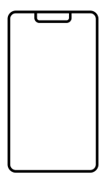



Handy-Diät

1. Mache eine Handy-Diät. Schalte dein Handy aus und lege es für einen Tag zur Seite. Immer, wenn du an
dein Telefon denkst oder gerne eine bestimmte App nutzen möchtest, hältst du deine Information in
deinem „Diät-Tagebuch“ fest. Warum wolltest du die App gerade nutzen? Was hast du stattdessen
gemacht?

Datum der Handy-Diät: __________________________________

Uhrzeit | Gewünschte App/Nutzung | Grund für die gewünschte Nutzung | Umgesetzte Alternative

2. Wie hat sich dein Tag ohne Handy angefühlt? Halte hier deine Erkenntnisse fest. Könntest du dir
vorstellen, die Handy-Diät zu verlängern? Warum/warum nicht?

